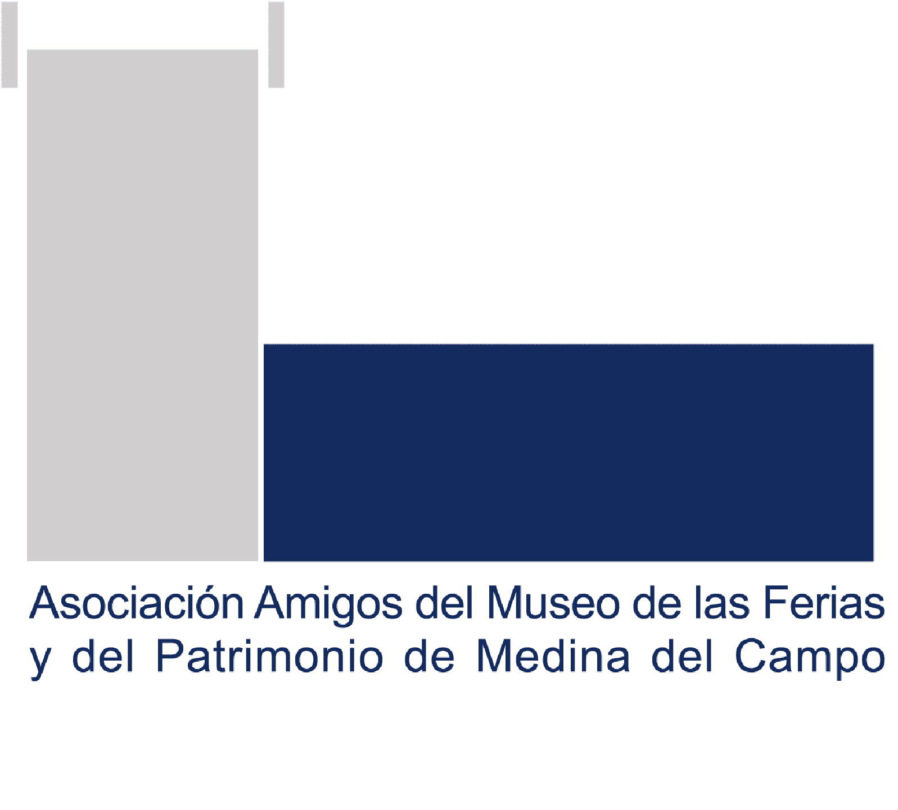
ESTIMADOS SOCIOS

Como sabéis el pasado 15 de octubre se inauguró en el Museo de las Ferias la exposición. ‘Santa Teresa de Jesús y San Juan de la Cruz: El Encuentro’. Exposición conmemorativa del V Centenario del nacimiento (1515-2015) de Santa Teresa. Hasta el 14 diciembre 2014. La exposición ocupará todos los espacios expositivos del Museo de las Ferias, según un guión de tres grandes apartados: I "La Medina de los santos carmelitas"; II "La segunda fundación"; III "El encuentro de los fundadores: la expansión de la Reforma".

Se aprovecha esta comunicación para informar que el director del Museo, Antonio Sánchez del Barrio impartirá una visita explicativa de la expo a todos los miembros de la asociación que estén presente. Está prevista para el miércoles 17 de diciembre a las 17:30 horas. No es necesario inscribirse.

La visita pendiente a Nava y Alaejos se va a realizar el próximo sábado 13 de diciembre. Primera parada en la Iglesia Parroquial de los Santos Juanes de Nava del Rey. Descanso, café y salida hacia la Iglesia Parroquial de San Pedro de Alaejos en su Plaza Mayor, y la Iglesia Parroquial de Santa María también de Alaejos, sita en la plaza que lleva su nombre. Después comida. Saldremos de la Plaza de San Agustín, a las 9 de la mañana.

En Nava nos espera el párroco Hipólito Tabera Tabera y José Manuel, técnico de turismo de Nava. Tenemos que dar un donativo de un €uro por persona, tanto en Nava como en Alaejos para colaborar en los gastos de mantenimiento.

En Alaejos nos recibe la concejala de turismo María Ángeles Santana Frutos. Nos acompaña a las dos iglesias y al Museo.

Nos quedaremos a comer en Alaejos en el restaurante Puerta Grande, de Plaza Mayor, 14. Así la Asociación despedirá el año de actividades para coger fuerzas y esperar al próximo. Al inscribirse para la visita se deberá precisar, de un conjunto de platos, los que se desean como primero y segundo. Los menús estarán a disposición de los socios en el Museo a la hora de inscribirse.

En esta ocasión será obligado depositar la cantidad de catorce €uros por socio al apuntarse en las dependencias del Museo, perdiéndose la citada cantidad en beneficio de la Asociación en caso de no asistir. Por el contrario, si no se completarse el autocar y/o no pudiésemos realizar la excursión, se procedería a su devolución. De estos 14 €uros, 12 corresponden a la comida y los dos restantes, como ya se ha dicho, donativo para las visitas, uno a la parroquia de Nava y otro en Alaejos.

Se informa que se va a celebrar el taller de Iniciación a la Historia del Arte. Comenzará el 30 de enero 2015 y se desarrollará a lo largo de seis jornadas. Será impartido por José Ignacio Espeso García, Historiador del Arte, técnico de la Fundación del Museo. Se adjunta el programa de actividades. De enero a marzo.

Como de costumbre, se apuntará en el Museo para estas actividades a los socios interesados, por orden de llegada en el caso de las visitas a Nava y Alaejos, pues sólo se admitirán hasta completar un autocar o dos, en función de las peticiones; aún así, se dejarán algunos socios en reserva con su núm. de teléfono, para avisarles a primera hora del sábado, por si fallara alguien. Para el resto es libre y gratuito. Las fechas de inscripción son 9 10 y 11 de diciembre para la visita a las iglesias y museo de Nava y Alaejos. Para el Taller de Iniciación a la Historia del Arte del 9 de diciembre al 25 de enero de 2015.

Se solicita en general a todos los socios, de los que no poseemos su cuenta de correo actualizada, de alguna manera, dejen en la recepción del Museo su e-mail con el fin de ahorrar gastos en el envío de documentación.
Al día de hoy disponemos de 145 cuentas fiables de los 344 socios que somos. Estas 145 cuentas recibirán este documento vía electrónica. Todos los usuarios del dominio terra.es nos deben indicar el dominio actual.
Del mismo modo necesitamos actualizar los teléfonos de contacto, ya sean móviles o fijos, a fin de resolver las incidencias que pudieran presentarse. Interesa conocer los móviles de los asistentes a las visitas fuera de Medina por si hubiera algún extravío. Recordar la señora en Aranda de Duero. Se enviará una sola carta solamente a aquellos socios que tengan la misma residencia. Si alguna familia quiere más de una notificación, deben de decirlo en la sede del Museo.

Recordaros (para los que no la tienen) que en el Museo está a su disposición la tarjeta de Amigos de los Museos, válida para dos años, (caduca en diciembre de 2015).
Podéis solicitarla en el mostrador del Museo dando vuestro nombre o número de socio. En la web de nuestro socio Juan Antonio del Sol, http://www.delsolmedina.com/AmigosMuseoFeriasyPatrimonioMedinaCampo.htm, podéis ver, entre otros, documento de beneficios que se aplican.
Los que habitáis fuera de Medina, si os resulta difícil acudir a la sede de la Asociación en el Museo, nos lo podéis comunicar con el fin de hacérosla llegar en la forma que indiquéis. Podéis usar el correo plagomi231@telefonica.net.
Se están gestionando nuevos carnets para todos los socios, ya que los beneficios de la tarjeta de la Federación de Amigos de los Museos, no se pueden disfrutar sin estar en la posesión de los dos.

Sin otro particular os saludamos atentamente, aprovechando esta ocasión para agradeceros vuestra colaboración y apoyo en defensa de nuestro Museo y del Patrimonio de nuestra Villa.

En Medina del Campo, a 4 de diciembre de 2014.
La Junta Directiva.
C/. San Martin. 26 - MEDINA DEL CAMPO - www.museoferias.net/amigos.htm

PROGRAMA: INICIACIÓN A LA HISTORIA DEL ARTE - TALLER DE ICONOGRAFÍA

DESARROLLO:
Entre enero y marzo de 2015

PROFESOR:
José Ignacio Espeso García
Historiador del Arte. Técnico encargado de atención al público en la Fundación Museo de las Ferias de Medina del Campo (Valladolid)

OBJETIVO:
Acercamiento a las obras de arte, dentro de su contexto histórico y socio-cultural, siendo capaces de reconocerlas, describirlas e interpretarlas atendiendo a sus formas y atributos.

TEMARIO:
Tema 1. Introducción: ¿Qué es arte? ¿Qué es la Historia del Arte? ¿Qué es la Iconografía?
Tema 2. Iconografía profana. Principales iconografías.
Tema 3. Iconografía religiosa. Principales iconografías.
Tema 4. Iconografía profana en el Palacio de Dueñas de Medina del Campo.
Tema 5. Iconografía religiosa en la Colegiata de San Antolín de Medina del Campo.

CALENDARIO, HORARIO, AULAS Y TEMARIO: 30 enero / 27 marzo – 2015

Fecha | Hora | Aula | Terna
30 enero | De 18 a 19 h. | Museo de las Ferias. Sala Simón Ruiz | 1
20 febrero | De 18 a 19 h. | Museo de las Ferias. Sala Simón Ruiz | 2
27 febrero | De 18 a 19 h. | Museo de las Ferias. Sala Simón Ruiz | 3
13 marzo | De 19 a 20 h. | Palacio de Dueñas | 4
20 marzo | De 19 a 20 h. | Colegiata San Antolín | 5
27 marzo | De 19 a 20 h. | Colegiata San Antolín | 5

• Las clases se impartirán los viernes, y tendrán todas una hora de duración aproximadamente, intercalando teoría con práctica.

• En las tres primeras clases, (30 de enero, 20 y 27 de febrero), la teoría se impartirá apoyándose en imágenes sobre diversas obras de arte.

• Y en las tres últimas clases, (13, 20 y 27 de marzo), la teoría se aplicará a las obras de arte in situ: Palacio de Dueñas y Colegiata de San Antolín.

REQUISITOS:

- El presente taller se realizará para todas aquellas personas interesadas en el mundo del arte y su historia, teniendo preferencia los miembros de la Asociación de Amigos del Museo de las Ferias y del Patrimonio de Medina del Campo “Medina por su Patrimonio”.

- La inscripción al taller es gratuita y está se realizará a través de los cauces y premisas que disponga la Asociación de Amigos del Museo de las Ferias y del Patrimonio de Medina del Campo “Medina por su Patrimonio”.

- El número mínimo de personas para que el taller se realice será de 10 personas y el máximo de 50 personas.

- El presente programa podría modificarse por diversos motivos. Estas modificaciones se anunciarían con antelación suficiente y por los medios habituales.

OBSERVACIONES:
Se ruega puntualidad. El Museo cierra a las 19 horas.
El horario de utilización del Palacio de Dueñas y de la Colegiata de San Antolín es estricto.

José Ignacio Espeso García - Historiador del Arte.

